Шабаков Ильвар, 09-822

Лабораторная работа 6. Отчет.

Манипуляция на изображении.

# Цель:

Ознакомление со способами закраски (заливки) части и всего изображения заданным цветом, вывода координат кликнутых на картинке точек, вставки объектов на изображение, рисования на изображении с использованием внешней библиотеки PIL в Python.

Задание 1.

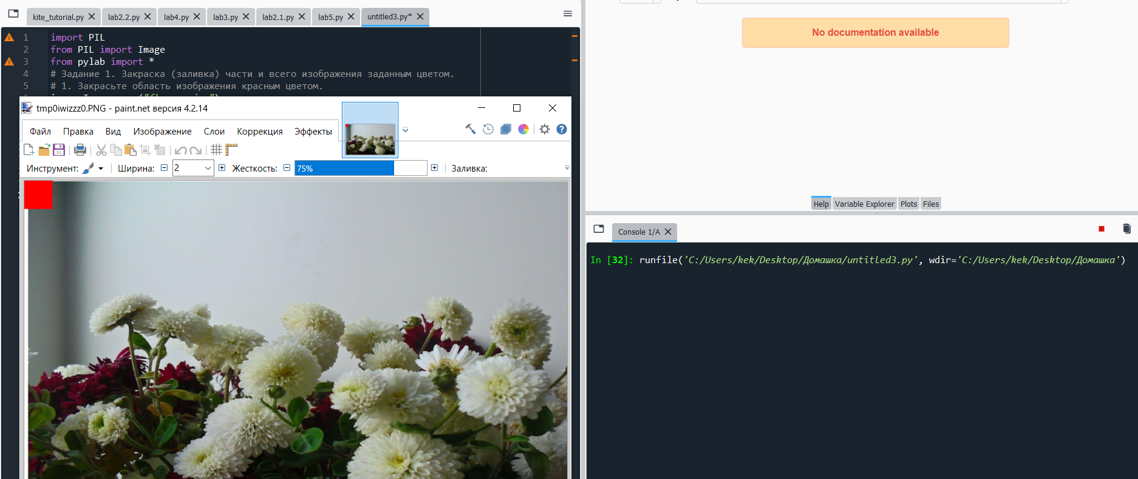

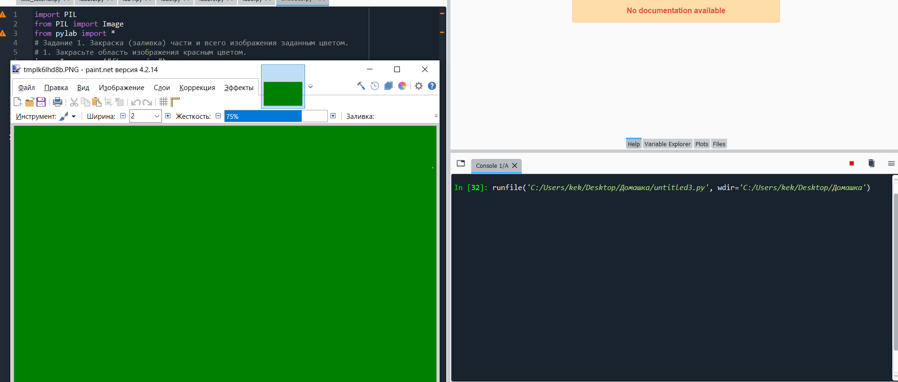

import PIL

from PIL import Image

from pylab import *

# Задание 1

img = Image.open("flowers.jpg")

img.paste( (255, 0, 0), (0, 0, 100, 100) )

img.show()

# 2. Залейте все изображение зеленым цветом.

img = Image.open("flowers.jpg")

img.paste( (0, 128, 0), img.getbbox() )

img.show()

Задание 2.

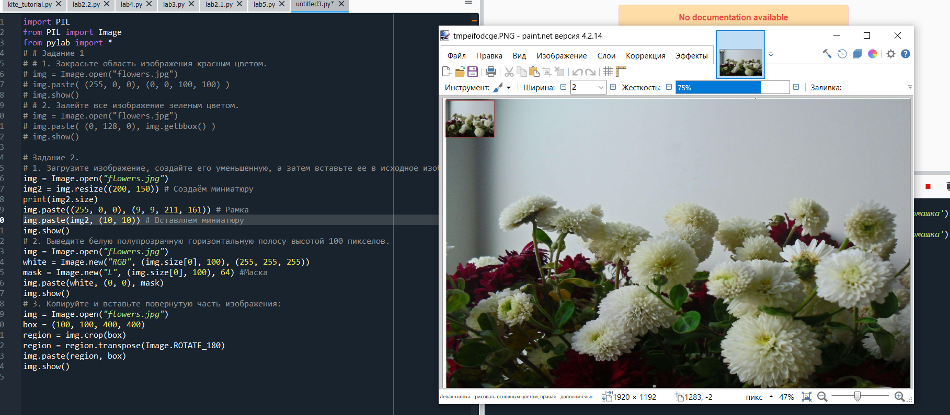

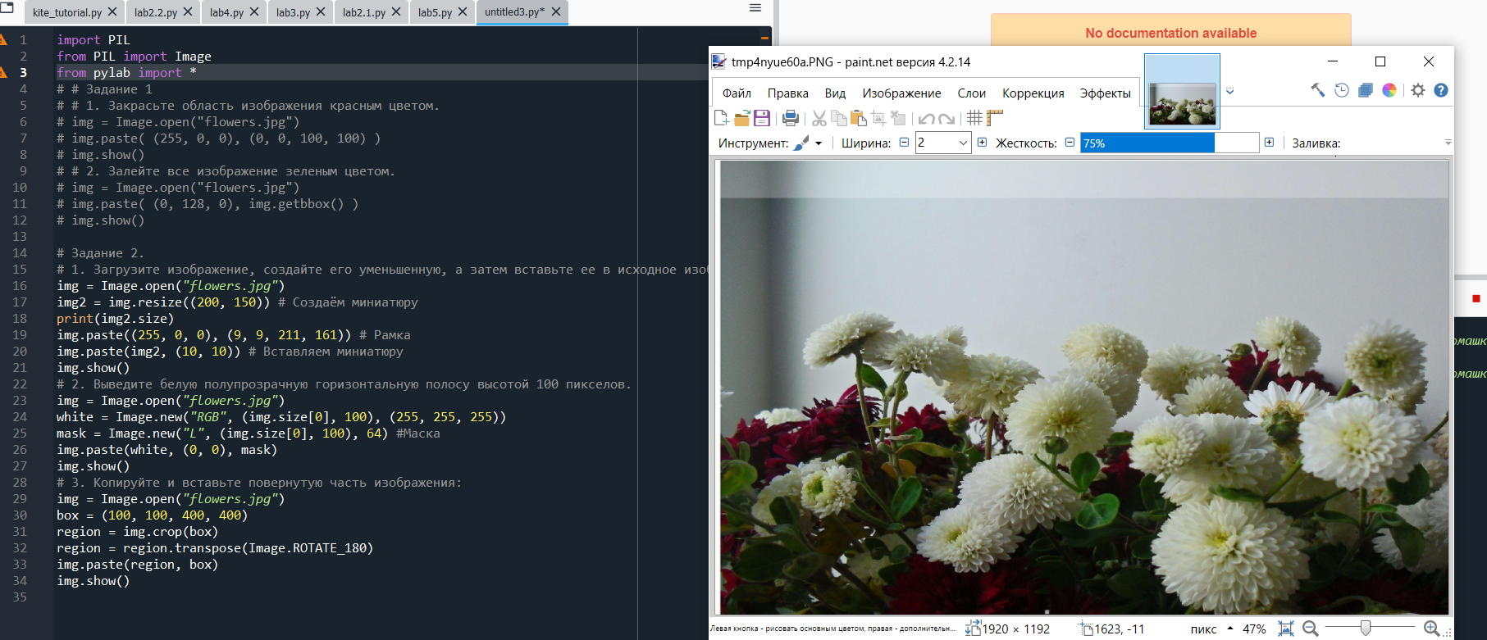

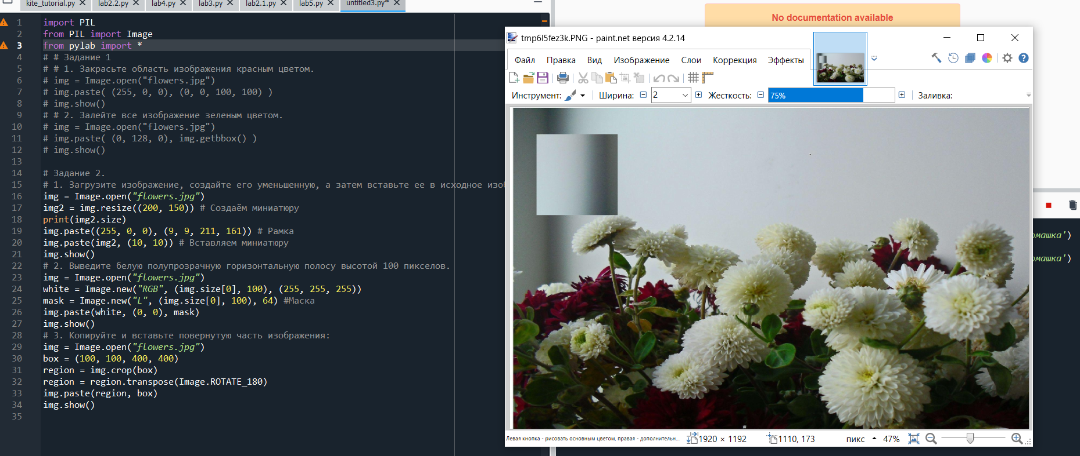

# Задание 2.

# 1. Загрузите изображение, создайте его уменьшенную, а затем вставьте ее в исходное изображение, причем вокруг вставленного изображения отобразите рамку красного цвета.

img = Image.open("flowers.jpg")

img2 = img.resize((200, 150)) # Создаём миниатюру

print(img2.size)

img.paste((255, 0, 0), (9, 9, 211, 161)) # Рамка

img.paste(img2, (10, 10)) # Вставляем миниатюру

img.show()

# 2. Выведите белую полупрозрачную горизонтальную полосу высотой 100 пикселов.

img = Image.open("flowers.jpg")

white = Image.new("RGB", (img.size[0], 100), (255, 255, 255))

mask = Image.new("L", (img.size[0], 100), 64) #Маска

img.paste(white, (0, 0), mask)

img.show()

# 3. Копируйте и вставьте повернутую часть изображения:

img = Image.open("flowers.jpg")

box = (100, 100, 400, 400)

region = img.crop(box)

region = region.transpose(Image.ROTATE_180)

img.paste(region, box)

img.show()

Задание 3.

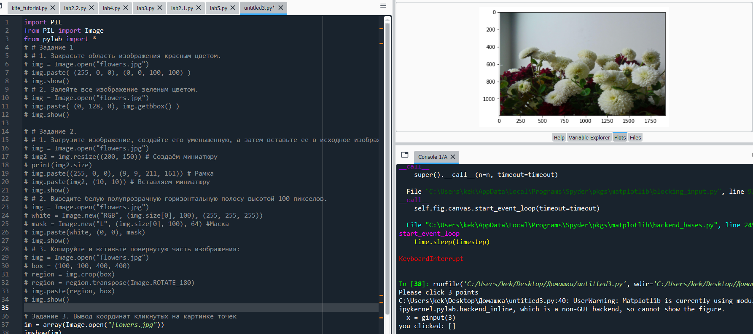

# Задание 3.

im = array(Image.open("flowers.jpg"))

imshow(im)

print("Please click 3 points")

x = ginput(3)

print('you clicked:', x)

Задание 4.

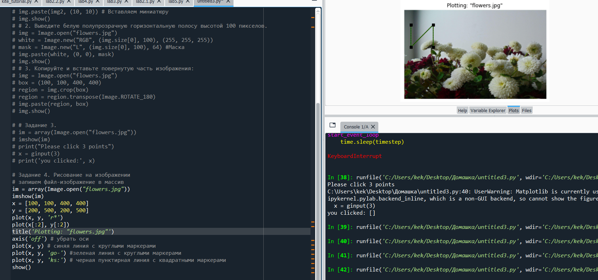

# Задание 4.

# запишем файл-изображение в массив

im = array(Image.open("flowers.jpg"))

imshow(im)

x = [100, 100, 400, 400]

y = [200, 500, 200, 500]

plot(x, y, 'r*')

plot(x[:2], y[:2])

title('Plotting: "flowers.jpg"')

axis('off') # убрать оси

plot(x, y) # синяя линия с круглыми маркерами

plot(x, y, 'go-') #зеленая линия с круглыми маркерами

plot(x, y, 'ks:') # черная пунктирная линия с квадратными маркерами

show()